Электромагнитные замки
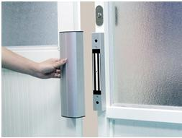
Электромагнитные замки обладают высокой надежностью, стойкостью к агрессивным средам, а также устойчивостью к температурным перепадам, что является необходимым требованием для уличной установки в климатических условиях нашей страны.
В конструкции электромагнитного замка отсутствуют трущиеся металлические детали, что значительно повышает его износоустойчивость, делая этот тип замка практически единственным решением для закрывания дверей на объектах с высокой проходной способностью (заводы, учебные заведения, жилые дома).
Электромагнитные замки могут быть использованы для установки на пожарные выходы, так как соответствуют основному требованию пожарной безопасности: при снятии напряжения питания замок должен автоматически открываться. Механический замок, например, в любом случае останется закрытым.
Электромагнитные замки нельзя открыть с помощью отмычки, что во много раз повышает их надежность по сравнению с другими типами замков.
Все электромагнитные замки отличаются высокой механической нагрузкой на отрыв, которую называют силой удержания двери. Она измеряется в килограммах. Обычно в модельном ряде производитель делает шаг между моделями замков в 50-100 кг. Например, в номенклатуре производителей можно встретить модели на 100, 150, 200, 300, 400, 500 кг.
Для легких внутренних дверей используются электромагнитные замки с силой удержания от 150 кг. Для тяжелых и стальных дверей необходимо усилие на отрыв, превышающее 1000 кг. Для стандартных уличных дверей весом около 100 кг нужны электромагнитные замки с силой удержания 300-500 кг.
Виды электромагнитных замков
По принципу взаимодействия плоского якоря с электромагнитом эти замки делятся на две группы: удерживающие, в которых якорь работает на отрыв, и сдвиговые, в которых якорь работает в поперечном направлении – на сдвиг.
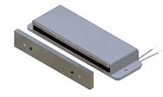
Узкие удерживающие замки относятся к классу электромагнитных замков с плоским якорем и предназначены для использования в качестве запирающего устройства дверей, витрин, мебели, люков, пожарных шкафов, технологических заглушек и т.д. Они имеют ряд преимуществ. При установке на двери практически не занимают дверной проем, а установка одного замка в средней части тонкой и легкой двери позволяет избежать изгиба дверного полотна при эксплуатации. Возможна установка нескольких замков на одной двери, что увеличивает усилие удержания.
Влагостойкие удерживающие замки предназначены для работы на открытом воздухе в условиях повышенной влажности и при перепадах температуры от -25 до +35° С, а также для блокирования дверей в холодильных и морозильных камерах.
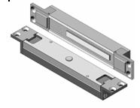
Сдвиговые электромагнитные замки. В данных замках действует усилие не на отрыв, а на сдвиг в поперечном направлении. Преимущество таких замков состоит в том, что его можно скрыть внутри двери и дверной коробки, тем самым уменьшив площадь дверного проема. В некоторых случаях это важно.
Электромагнитные замки со встроенными датчиками.
В настоящее время электромагнитные замки выпускаются в различных вариантах исполнения: без датчиков, со встроенными датчиками Холла и со встроенными магнитоконтактными датчиками (герконами). В одном замке могут быть несколько различных датчиков. В связи с этим, нередко возникает вопрос, в каком случае лучше применять тот или другой вариант замка.
Встроенные датчики имеют возможность реализации двух дополнительных функций: контроль срабатывания замка и контроль закрытия двери. Обе функции полностью определяют все варианты состояния двери и замка.
Датчики Холла реагируют на магнитное поле, создаваемое катушкой намагничивания замка.
В качестве датчика обычно используются микросхемы Холла с цифровым выходом. Такие микросхемы дают два выходных напряжения: состояние включено и состояние выключено и имеют открытый коллектор. В качестве нагрузки микросхемы используется малогабаритное герконовое замыкающее реле, которое также встроено в корпус замка. При притягивании якоря к магнитопроводу магнитное поле резко увеличивается, что приводит к срабатыванию реле. Таким образом, контакты реле замыкаются, когда дверь закрыта на замок и размыкаются, когда замок разблокирован. Особенностью датчика Холла является его полная скрытость в теле замка. Внешне невозможно определить есть датчик в замке или нет. Холл весьма помехоустойчив, толстый слой металла окружающий микросхему (ее размеры не превышают 5х5мм) является прекрасным экраном. Следует отметить еще одну особенность Холла – чувствительность к остаточной намагниченности замка. Для нормальной работы датчика остаточная намагниченность должно быть минимальна. Достигнуть этого можно различными способами, однако лучше всего перемагничивать магнитопровод при открывании замка.
Датчик Холла реализует функцию «контроля запирания двери». Эта функция позволяет идентифицировать фактическое блокирование или разблокирование двери замком и обеспечивает выполнение п. 5.4.6 ГОСТ Р 51241-98 в части «защиты от принуждения и саботажных действий». В этом варианте исполнения используется микросхема, реагирующая на магнитный поток, проходящий через магнитопровод замка. Встроенное в корпус реле (является нагрузкой микросхемы) срабатывает при наличии магнитного потока, т.е. когда дверь закрыта и якорь притянут к магнитопроводу. «Сухие» контакты реле могут включатся в тревожную сеть внешней системы сигнализации, сигнал с этих контактов информирует также о пропадании напряжения или повреждении линии питания. Это особенно важно для систем группового питания замков или когда источник напряжения питания помещается вне контролируемого помещения. Такое устройство сигнализируют также о снижении усилия прижима якоря к магнитопроводу (усилия взлома). Снижение возможно, в частности, из-за криминальных действий, например путем умышленного повреждением рабочей поверхности якоря и, таким образом, облегчения проникновения в помещение когда там никого нет. Встроенные датчики Холла позволяют существенно упростить схему управления дверьми в шлюзе, которые работают по алгоритму – если одна дверь открыта, другая всегда закрыта. Все это расширяет функциональные возможности управляющих контролеров и систем контроля доступа.
Магнитоконтактный датчик (геркон) реализует функцию «контроля положения двери» (открыто – закрыто). Сигнал с датчика не зависит от работы замка и от напряжения питания. Эта функция широко используется, для тревожной и пожарной сигнализации, для фиксации числа проходов через дверь и т. д. Основной эффект от применения замков со встроенным герконом – упрощение монтажа. Не надо сверлить отверстия диаметром до 20мм и обеспечивать их соосность, не надо опасаться возможности изменения зазора между дверью и дверной коробкой и нарушения функционирования из-за нестабильных свойств магнита геркона. В самих замках все это обеспечивается за счет применения энергоемкого магнита из спец. сплава (встроен в якорь) и высокочувствительного магнитоконтактного датчика (встроен в корпус).
Дверные магнитоконтактные датчики на базе герконов с управляющим постоянным магнитом получили очень широкое распространение, особенно в системах охранной и пожарной сигнализации. Герметичность магнитоуправляемого контакта геркона обеспечивает безотказную работу в условиях повышенной влажности, запыленности, в среде активных жидкостей и газов, срок службы достигает 15 лет, количество срабатываний до10⁸, низкое электрическое сопротивление, стабильные электрические характеристики, все это во многих случаях и предопределяет его применение.
К недостаткам дверных датчиков можно отнести возможность нарушения работоспособности при увеличении зазора между управляющим магнитом и самим герконом, или при уменьшении коэрцитивной силы магнита. Зазор меняется из-за смещения дверного полотна относительно дверной коробки, осадки фундамента здания и т.д. Коэрцитивная сила уменьшается из-за старения, воздействия повышенной температуры или недостаточной энергоемкости материала магнита (что характерно для дешевых датчиков). При монтаже цилиндрических датчиков в металлические двери сверление посадочных отверстий увеличенного диаметра достаточно трудоемко, здесь легко ошибиться в части совмещения магнитной и контактной частей датчика, а исправить эту ошибку, потом бывает трудно.
Встраивание датчика в электромагнитный замок имеет целью хотя бы частично компенсировать указанные недостатки. Постоянный магнит, который создает управляющее поле встраивается в якорь замка, геркон встраивается в корпус замка. Контакты геркона замыкаются, когда дверь закрыта и размыкаются когда дверь открыта (или приоткрыта). Как правило, в замках применяются высокоэнергоемкие малогабаритные магниты из спец. сплавов (например, сплав КС37 на базе кобальта и самария) и чувствительные герконы. Зазор между магнитом и герконом определяется положением якоря и весьма стабилен. Монтаж замка на двери, автоматически определяет и монтаж датчика. Защита геркона от воздействия собственных магнитных полей замка обеспечивается за счет экранирования колбы геркона.
В целом, встроенные датчики можно определить так: Холл следит за состоянием замка, а геркон за состоянием двери. Косвенно Холл следит также и за состоянием двери, геркон следить за состоянием замка не может.
Функционально, основное отличие Холла от геркона заключается в том, что Холл это активный датчик, геркон – пассивный, т.е. для работы Холла необходимо напряжение питание, а для геркона нет.
Встроенный датчик Холла удобно использовать по прямому назначению: контролю срабатывания замка. Изменение состояния рабочих поверхностей замка приводит к срабатыванию датчика и хотя замок может при этом нормально удерживать дверь, это является сигналом к проведению профилактического или регламентного обслуживания. Во многих случаях только Холл может сигнализировать о том что усилие удержание двери снизилось, например из-за того, что на рабочие поверхности попала вода, образовалась масляная пленка или возникла коррозия. Особенно это удобно для профилактики скрытых сдвиговых электромагнитных замков.
Если датчик используется в системе охранной сигнализации можно применять любой датчик. Однако, если замок используется для помещений где хранятся материальные ценности, имеются опасные вещества, подведено высокое напряжение или работают автоматические механизмы и при этом важен контроль за срабатыванием замка, то лучше использовать замки с Холлом. Если помещение в ночное время обесточивается, а дверь закрывается на механический замок, то очевидно должен применяться замок с герконом. Если необходимо контролировать еще состояние источника питания замка, то надо применять замок с датчиком Холла. Нужно учитывать, что тревога от датчика Холла еще не означает «взлом» двери, возможно, прошел сбой по питанию или человек своим законным ключом разблокировал замок, но раздумал входить. Очевидно, для таких целей лучше всего подходят замки, где имеются оба датчика.
Если замок с датчиком предполагается использовать в системе контроля доступа, вариант датчика зависит от функций самой системы. Часто в самой системе уже программно заложено использование датчика положения двери. Например, если выполняется функции контроля числа проходов, учета рабочего времени, поиска сотрудников, т.е. фиксируется открытие двери после срабатывания замка. Здесь без геркона не обойтись. Во многих других случаях фиксация положения двери не требуется и можно использовать замки с датчиком Холла. Если в системе контроля доступа используется шлюз, (т.е. в системах с двумя дверьми, где одна дверь всегда закрыта), использование замков с датчиками Холла позволяет существенно упростить алгоритм работы схемы. В простейшем виде можно обойтись без внешнего контроллера путем перекрестного включения управления замка.
Встроенные датчики используются и для управления самим замком и целью создания различных задержек. По сигналу геркона напряжение с замка может автоматически сниматься, если дверь слишком долго открыта или наоборот повышаться при закрывании двери с целью обеспечения уверенного притягивания якоря (в сдвиговых замках). Схемы управления могут как быть внешними, так и встроенными в замок.
Встроенный датчик может использоваться и для управления, каким либо внешним оборудованием. Это могут быть автоматические электроустановки, щиты электропитания, транспортеры и т.д. которые необходимо отключать при открывании двери. Для этих целей необходимо использовать сигнал разблокирования замка, т. е. датчик Холла.
Криминальный взлом и криминальное открывание замка
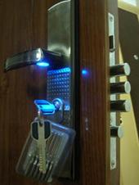
Основным параметром электромагнитных замков, определяющим криминальный взлом, является усилие удержания запорной планки (якоря). В настоящее время подготовлен проект государственного стандарта «Замки для защитных конструкций. Требования и методы испытаний на устойчивость к криминальному открыванию и взлому». Согласно данному стандарту, максимальное нормируемое усилие удержания запорной планки для электромагнитных замков не должно превышать 5000 Н (500 кгс). Больше нет смысла, учитывая основное назначение этих замков. Чем выше данное усилие, тем больше геометрические размеры и дороже замок.
Для оценки криминального взлома нормируется устойчивость к взлому воздействием ручного, механического, ударного и других инструментов. Взлом замка не обязательно является криминальным, он вполне может быть санкционированным (разрешенным). Например, при необходимости спасения людей (пожар, задымление) или аварии коммуникаций (водопровод, электрические щиты и т.д.). В этом случае время взлома, наоборот, должно быть как можно меньше, а замок должен, безусловно, открываться при отключении электропитания. Как правило, для повышения стойкости двери к криминальному взлому электромагнитный замок используется как дополнительный (для повседневного использования), а основным запорным механизмом является один или несколько замков механического типа. Номенклатура выпускаемых электромагнитных замков охватывает диапазон усилий от 40 до 500 кгс. и часто встает вопрос, какой замок целесообразнее применить для конкретной двери. Как показывают многочисленные эксперименты, пытаясь открыть дверь, первоначально тянут за ручку двери с усилием до 10-20 кгс. Если дверь не поддается – значит, она закрыта. Часто и этого усилия достаточно. Однако максимальное усилие, которое может приложить к ручке двери тренированный человек, составляет 120-170 кгс. Это если дверь открывается на себя. Если дверь открывается вовнутрь можно приложить к двери усилие до 400 кгс и более (с разбегу – плечом или ногой). Максимальное усилие для открывания сдвижной двери рукой – 90-100 кгс. Многие легкие офисные межкомнатные двери при усилии 100-150 кгс разрушаются. Особенно это относится к дверям с пластмассовым или алюминиевым профилем, а также стеклянным. Поэтому нет смысла применять замок на усилие больше чем усилие, при котором разрушаются элементы двери (стекло, профиль и т.д.).
Полотно легких дверей имеет невысокую жесткость и может остаточно деформироваться даже при небольшом усилии. При размещении электромагнитного замка на таких дверях вверху нижняя часть полотна отходит, образуя щель между полотном и дверной коробкой. Эта щель со временем растет, а усилие взлома падает, так как на якорь замка действует не только усилие отрыва, но и вращающий момент из-за потери зазоров в элементах крепления якоря. Здесь можно рекомендовать применение узких замков: врезных сдвиговых в средней части двери или накладных удерживающих – один вверху, один внизу.
Для оценки криминального открывания замка нормируется время открывания без разрушения его конструкции путем манипуляций нештатным носителем кодовой информации, например при помощи отмычек. Это время можно также определить уровнем секретности замка. Электромагнитные замки могут иметь очень высокий уровень секретности. Это определяется возможностью скрытой установки, отсутствием замочной скважины.
Наибольшей секретностью обладают сдвиговые врезные замки при размещении их в верхней части дверной коробки – там их труднее разглядеть даже при открытой двери, да и манипулировать с замком вверху менее удобно, чем в традиционных местах. В хороших дверях корпусная и якорная части замка защищаются закаленными пластинами, чтобы не было возможности повредить элементы замка методами высверливания. Часто дверная коробка полностью скрыта в стене, в этом случае подобраться к корпусной части вообще проблематично. Значительно повышают секретность встроенные в замок датчики. При любой попытке отжать запорную планку немедленно срабатывает датчик Холла, что инициирует сигнал тревоги в системе контроля доступа или системе управления замком. Тоже происходит при несанкционированном отключении напряжения питания замком. Если сигнал тревоги выводится на пульт охраны, использовать для блокирования двери дополнительные замки в большинстве случаев не приходится. Встроенные датчики положения двери (герконы) срабатывают при открывании двери, когда замок уже разблокирован. Эти датчики пассивные, т.е. функционируют независимо от электропитания. Использование для инициирования тревоги сразу двух датчиков максимально повышает защищенность помещения.
Удерживающие замки.
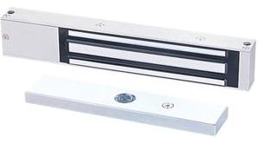
По своим функциональным характеристикам, удерживающие электромагнитные замки отличаются от замков других типов, прежде всего повышенной надежностью, простотой монтажа. Они исключают люфт двери в закрытом состоянии, а само закрывание двери происходит без каких либо дополнительных усилий. Они хорошо обеспечивают пожарную безопасность, не разрушаются при взломе.
Корпус замков покрывается высокопрочной краской, цвет определяется заказчиком. Основная цветовая гамма покрытия включает белый, серый, коричневый и серебристый цвета.
Одним из существенных параметров электромагнитных замков является величина остаточного намагничивания (из-за ненулевой коэрцитивной силы), создающая некоторое усилие при открывании двери. Эта величина зависит от материала якоря и магнитопровода, от технологии их обработки, от толщины антикоррозионного покрытия рабочих поверхностей. Важно, чтобы этот параметр существенно не менялся в сторону увеличения за все время эксплуатации. Управление обмотками осуществляется через реле, встроенное в корпус замка. Такое решение одновременно уменьшает ток по цепи управления до 30ма и исключает броски питания в момент коммутации обмоток. Надо отметить, что в этих замках при аварийном отключении питания остаточное намагничивание не компенсируется и для открывания дверей может потребоваться преодолеть усилие до 10 кгс. В большинстве случаев это не является препятствием для экстренного выхода из помещения, а в некоторых случаях может использоваться для удержания дверей от самопроизвольного распахивания при пропадании питания.
Модификации удерживающих замков имеют три варианта исполнения – без встроенных датчиков, с встроенным датчиком Холла или с встроенным магнитоконтактным датчиком (герконом).
Сдвиговые замки.
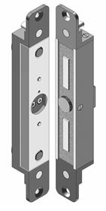
Сдвиговые замки относятся к классу электромагнитных замков с плоским якорем. При открывании двери на якорь действует усилие не на отрыв, как в традиционных электромагнитных замках, а на сдвиг в поперечном направлении. Это позволяет полностью скрыть все элементы конструкции замка внутри двери и дверной коробки, тем самым устраняется один из основных недостатков электромагнитных замков - уменьшение площади дверного проема и необходимость крепления только в верхней части двери.
Даже в дверях со стандартной высотой в 2 метра уменьшение дверного проема нежелательно т.к. это может привести к травме при проходе высокого человека. Если дверь недостаточно жесткая, то все попытки ее открывания (с заблокированным замком) приводят к деформации дверного полотна (часто необратимого) и образования щели снизу. Если дверь открывается наружу, дверной проем не уменьшается, зато значительно усложняется монтаж замка, т.к. якорь на двери необходимо монтировать на специальных угольниках или кронштейнах, создающих нагромождение над дверью, а место для такой “неэстетичной” конструкции часто отсутствует.
Все эти недостатки отпадают при применении сдвиговых электромагнитных замков.
Такие замки позволяют полностью скрыть все элементы своей конструкции внутри двери и дверной коробки, т.е. при закрытой двери они невидимы как снаружи, так и изнутри. Их можно и без всяких изменений и дополнительных деталей использовать для левых или для правых дверей, для дверей, открывающихся вовнутрь или наружу, а также для “распашных“ дверей. Различные модификации замков позволяют их монтировать в любой части двери.
Принцип действия сдвигового замка
При закрытии двери якорь подходит под магнитопровод и притягивается к нему, при этом удерживающие выступы на корпусе магнитопровода входят в соответствующие гнезда якоря. Допустимый зазор между рабочими поверхностями магнитопровода и якоря от 1,0 до 4,0 мм. Усилие удержания двери при попытке взлома первоначально определяется усилием сдвига якоря относительно магнитопровода, а затем (после преодоления этого усилия) конструктивными размерами удерживающих выступов.
Электронное разблокирование замков осуществляется подачей управляющего напряжения на цепь размагничивания замка при поданном напряжении питания. При подаче управляющего напряжения якорь резко отбрасывается в исходное состояние за счёт перемагничивания магнитопровода, при этом удерживающие выступы выходят из гнёзд на якоре, дверь разблокируется и может быть открыта.
При отключении питающего напряжения происходит аварийная механическая разблокировка замка.
Возможности применения сдвиговых замков в жилом секторе
В жилом секторе сдвиговые замки могут быть рекомендованы для использования в качестве дополнительного (второго) замка в металлических квартирных дверях. Основную защиту от взлома в таких дверях создает основной замок – врезной, сувальдный, запирающий на три стороны, он в основном используется, когда в квартире никого нет длительное время. В остальных случаях удобен второй замок, для которого используется электронный ключ и который не надо искать в связке ключей и вынимать из кармана. Особенно это удобно для детей и пожилых людей с ослабленным зрением. Криминально вскрыть этот замок, подобрав электронный код, под силу только весьма квалифицированному специалисту. Просверлить в двери отверстия, через которые пытаться провести разблокировку - достаточно проблематично. Если все же замок разблокирован силовым путем, немедленно включается локальная система сигнализации (через датчик Холла), отключить которую посторонний человек быстро не сможет. После этого противоправные действия взломщиков становятся затруднительными.
Остаточная намагниченность
Одним из существенных параметров электромагнитных замков является величина остаточного намагничивания (из-за ненулевой коэрцитивной силы), создающего некоторое усилие при открывании двери. Эта величина зависит от материала якоря и магнитопровода, от технологии их обработки и толщины антикоррозионного покрытия рабочих поверхностей. При неправильно выбранных параметрах магнитного материала и ошибках в технологии остаточная намагниченность может достигать десятков килограммов. Важно, чтобы данный параметр во время эксплуатации существенно не менялся в сторону увеличения. Чтобы не было проблем с открытием двери, остаточная намагниченность должна быть на уровне 1,5-2 кг после снятия напряжения питания.
Для компенсации остаточной намагниченности рабочие поверхности магнитопровода и якоря покрывают специальным покрытием (никель, цинк), которое одновременно выполняет функцию антикоррозийного покрытия. Однако такой способ снижения остаточной намагниченности нестабилен, поскольку с течением времени эти покрытия нарушаются, к тому же такое покрытие уменьшает магнитный поток в магнитопроводе, что приводит к уменьшению силы удержания замка.
Для уменьшения влияния покрытия на остаточную намагниченность в электромагнитных замках, например серии ALer, используется электрический способ компенсации остаточной намагниченности. При этом гальваническое покрытие выполняет функцию исключительно антикоррозийного и его изменение не оказывает никакого влияния на компенсацию остаточной намагниченности. Электрический способ размагничивания основан на «перевороте» фазы питающего напряжения в момент размагничивания замка и является более надежным, нежели механический способ. Однако следует отметить, что в этом случае при аварийном отключении питания остаточное намагничивание не компенсируется и для открывания дверей может потребоваться преодолеть усилие до 10 кгс. В большинстве случаев это не является препятствием для экстренного выхода из помещения, а в некоторых случаях может использоваться для удержания дверей от самопроизвольного распахивания при пропадании питания.
Качество – залог успеха
Особое внимание хотим обратить на то, что электромагнитные замки относятся к типу устройств, работающих в сложных условиях. Если замок установлен на входной двери, то он подвергается всевозможным агрессивным факторам, таким как повышенная влажность, перепады температур за сутки, разница температуры внутри помещения и снаружи, которая может достигать в зимний период десятков градусов, а также постоянное механическое воздействие. Вследствие этого при выборе нужно учитывать тип покрытия как рабочей поверхности электромагнита, так и якоря.
Рассмотрим различные типы обработки поверхностей замка и якоря:
1. Лакирование
При лакировании поверхностей срок службы замка значительно уменьшается, так как вышеуказанное воздействие не позволит продержаться достаточно долго такому покрытию. А при утере либо повреждении лака резко повышается вероятность появления коррозийного слоя на рабочих поверхностях и, как следствие, уменьшение усилия удержания. Лакирование позволяет существенно сэкономить на цене изделия, но при этом сохранение заявленных производителем параметров на продолжительный период ставится под вопрос.
2. Оцинковка и никелирование
Оцинковка рабочих поверхностей гарантирует работоспособность электромагнитного замка на очень длительный срок. Никелирование позволяет еще больше увеличить срок службы рабочих поверхностей, но это значительно сказывается на цене изделия. При наличии покрытия из цинка и никеля влияние вышеперечисленных агрессивных и разрушающих факторов сводится к минимуму, что позволяет пользователю быть уверенным в сохранении первоначальных характеристик, и существенно увеличивает срок службы электромагнитного замка.
Вопросы монтажа
Удерживающие замки удобны тем, что их можно быстро и легко смонтировать на двери. Специальных требований по точности размещения на двери нет. При закрывании двери не создается дополнительных усилий на доводчик, его проще отрегулировать. Основное преимущество таких замков заключается также в том, что функционирование замка не зависит от состояния двери. На дверь в процессе эксплуатации могут действовать различные неблагоприятные факторы. Например, ее может защемлять в дверной коробке из-за осадки фундамента здания, просадки дверных петель, деформации полотна и элементов коробки и т.д. Все это на удерживающих замках никак не сказывается, и замок не создает проблем при аварийном открывании дверей. В любом случае достаточно отключить питание. Даже после взлома двери замок остается полностью работоспособным.
Учитывая эти особенности, а также то, что эти замки имеют весьма высокую надежность и долговечность, можно отметить, что они предпочтительнее для применения в дверях пожарных и аварийных выходов, дверях лестничных клеток, входных дверях общественных и жилых зданий, а также везде, где может иметь место скопление людей. Основные недостатки: занимают дверной проем, монтируются в основном только в верхней части двери, что вызывает деформацию дверного полотна в легких дверях (см. выше), со временем может появиться остаточная намагниченность, для дверей, открывающихся во внутрь, применение ограничено, для дверей открывающихся в обе стороны, их применять нельзя. Использование дверных доводчиков при эксплуатации удерживающих замков весьма желательно, так как доводчики, снижая скорость двери при закрывании, исключают возможность повреждения рабочих поверхностей замка от их сильного соударения.
Сдвиговые электромагнитные замки перечисленных недостатков не имеют и могут применяться для любых типов дверей. Выпускаются как для врезного (скрытого), так и для накладного варианта монтажа. Основной недостаток – критичны к зазору между дверью и дверной коробкой и имеют повышенные требования к точности размещения на двери. Последнее следует рассмотреть подробнее. Как известно, основное усилие удержания запорной планки (якоря) в этих замках достигается за счет небольших выступов на корпусной части. При закрывании двери эти выступы попадают в соответствующее гнездо на запорной планке и удерживают дверь (рис. 1).
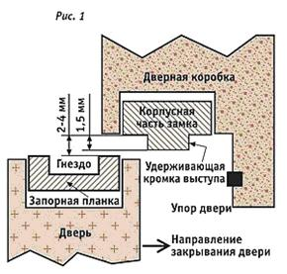
При монтаже замка необходимо обеспечить геометрическое совпадение выступа и гнезда в продольном и поперечном направлениях, расстояние между рабочими поверхностями, а также зазоры между удерживающими кромками выступа и гнезда.
- Точность монтажа частей замка в продольном направлении (то есть вдоль длинной стороны) составляет 3-4 мм и, как правило, затруднений не вызывает. Регулировки положения частей замка в этом направлении не требуется.
- Расстояние между рабочими поверхностями соответствует ходу запорной планки и регулируется специальными прокладками, входящими в комплект поставки замка. Ход запорной планки в вертикальных замках можно дополнительно изменять с помощью регулировочных винтов.
Сложнее дело обстоит с точностью монтажа в поперечном направлении. В момент, когда замок блокируется, в зоне удерживающей кромки выступа должен сохраняться зазор, необходимый для свободного перемещения запорной планки. При монтаже замка важно обеспечить этот зазор. Он получается автоматически, если блокирование замка происходит, когда между закрытой дверью и ее упором в дверной коробке также обеспечен зазор (рис. 2).
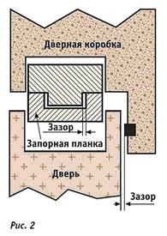
Однако это не всегда получается. В закрытом положении упором двери может быть мягкое уплотнение или амортизатор; полотно двери может иметь коробление или деформацию, дверные петли установлены не точно, дверь наклонена. Если монтаж корпусной и якорной части выполнен без учета этих особенностей конкретной двери, замок может не блокироваться (рис. 3), а если при этом выступ и попадет в гнездо, то запорная планка может защемляться и замок не будет работать стабильно. Защемление запорной планки может происходить и при правильном монтаже замка, например когда тянут за ручку двери и одновременно нажимают кнопку выхода. Однако это не влияет на работу замка, так как защемление сразу исчезает, если перестать тянуть дверь. Сама величина защемления в сдвиговых замках нормируется усилием, которое прикладывается к двери перед подачей команды на разблокировку замка. Защемления не должно происходить, если это усилие составляет не менее 3-4 кгс.
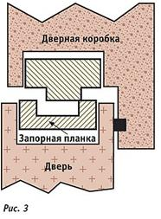
Для сдвиговых замков использование дверных доводчиков необходимо в тех случаях, когда скорость закрывания двери имеет значение для работы замка. Это важно для дверей, открывающихся в обе стороны, если имеется мягкое уплотнение или зазор между дверью и ограничителем слишком большой. В этом случае при большой скорости движения двери выступ и гнездо замка могут проскочить нейтральное положение и замок не заблокируется (рис. 4).
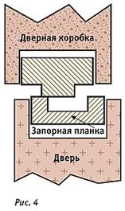
Установка и эксплуатация сдвиговых замков
Для скрытого монтажа замков в дверях и в дверной коробке необходимо выполнить соответствующие гнезда. Глубина гнезд не более 25-28мм. В некоторых дверях гнезда выполнить невозможно (например, в стеклянных или слишком тонких). Для облегчения этой задачи в каждой модификации предусмотрен накладной вариант крепления, понятно, что при этом «невидимость» замка обеспечивается только с одной стороны. Крепление осуществляется на кронштейне, который закрывается защитно-декоративным кожухом под цвет двери.
В части подключения и управления, все сдвиговые замки не отличаются от удерживающих. Дополнительная обмотка используется не только для компенсации остаточной намагниченности, но и для уменьшения времени разблокировки замка. Для аварийного открывания на поверхности якоря выполнены подпружиненные кнопки которые принудительно отталкивают якорь от магнитопровода при разблокировке.
В каждой группе замков имеются модификации для горизонтального расположения якоря (предназначены для монтажа в гнезде на верхней полке дверного полотна), и вертикального расположения (предназначены для монтажа в гнезде на боковой грани дверного полотна).
В процессе эксплуатации корпус магнитопровода может нагреваться, что в целом не сказывается на работоспособности замка, однако при повышении окружающей температуры выше 35°С может потребоваться подрегулировка рабочего зазора в сторону его уменьшения.
При появлении на рабочей поверхности магнитопровода и якоря ЗАМКА темной оксидной пленки, не ухудшающей рабочие параметры, допускается обработать их мелкозернистой шкуркой.
Установка и эксплуатация накладных электромагнитных замков
Особое внимание стоит уделить правильности установки электромагнитных замков. Здесь могут возникнуть две проблемы. Первая – ошибки неграмотных установщиков. Вторая – некачественные двери. При неправильной установке замок с силой удержания двери в 500 кг можно открыть плечом (в случае, если из-за длинных шлейфов и малого сечения проводов от блока питания на замок приходится, например, 8 В вместо 12 В). Второй проблемой являются сами двери. Не секрет, что индустрия производства дверей в России пока далека от совершенства. Изготовители часто экономят на ребрах жесткости или на толщине стали, из которой изготавливают, вернее, сваривают двери. В итоге, каким бы мощным ни был замок, эффект сводится к нулю.
Электромагнитный накладной замок состоит из следующих частей (рис. 5):
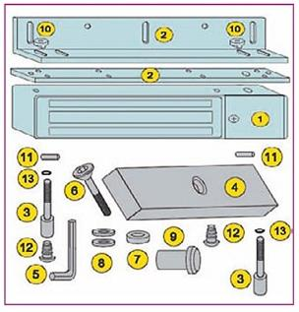
Рис.5.
1 – замок
2 – уголок (планка)
3 – винт крепления замка
4 – якорь
5 – ключ
6 – винт якоря
7 – резиновая шайба
8 – стальная шайба, 2 шт
9 – пятка якоря
10 – спецгайка, 2 шт
11 – фиксатор, 2 шт
12 – заглушка, 2 шт
13 – гровер, 2 шт
Крепление корпуса замков осуществляется, при помощи угольников, переходных пластин, планок или непосредственно, через свои крепежные отверстия. Крепление корпуса замка на угольнике во многих случаях существенно упрощает монтаж и регулировку за счет наличия на угольнике удлиненных овальных пазов. Для крепления якоря в комплект поставки придается стандартный комплект, ориентированный на крепление через сквозное отверстие в двери. Возможно использование специального комплекта для крепления якоря через переходную пластину (без сквозного отверстия в двери).
Схематично процесс монтажа отображен на рисунках 6 и 7.
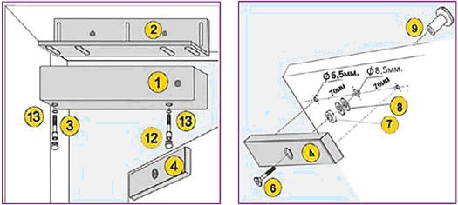
Рис. 6 и 7
Крепление якоря замка на двери производится с помощью специальной втулки, которая устанавливается с наружной стороны двери (рис.1). Под втулку сверлится отверстие на глубину 30 мм. Соосно с этим отверстием сверлится также сквозное отверстие под винт крепления якоря
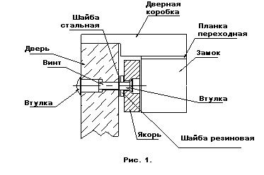
Рис. 8
Резиновая амортизирующая шайба одевается на промежуточную проходную втулку.
Стальная упорная шайба, при монтаже якоря на металлическую дверь, может не устанавливаться.
Винт крепления якоря рассчитан на толщину двери от 35 до 45 мм. Для дверей имеющих толщину от 45 до 65 мм поставляется удлиненный винт.
В процессе эксплуатации якорь должен плотно прилегать к рабочей поверхности магнитопровода замка при закрывании двери. Для этого необходимо при монтаже якоря обеспечить его свободный осевой люфт в пределах 0,5-1 мм и угловой не менее 2-3 град.
Корпус замка имеет высокопрочное лакокрасочное покрытие. Для исключения коррозионного повреждения рабочих поверхностей якоря и магнитопровода необходимо исключить прямое попадание на них воды, масел или агрессивных жидкостей. При проведении строительных или ремонтных работ в помещении, на двери которого установлен замок, якорь и корпус должны быть защищены от попадания побелки, лака, краски или их растворителей.
Образование конденсата влаги на замке, например из-за перепада температур, может приводить к появлению темных пятен на рабочих поверхностях, которые не влияют на усилие удержания и работоспособность замка. Длительное воздействие влаги может приводить к появлению бурых пятин и раковин, в этом случае рекомендуется зачистить рабочие поверхности мелкозернистой шкуркой
Схема подключения.
Управление ЗАМКОМ осуществляется подачей "положительного" или "нулевого" потенциала на управляющую обмотку.
Схема подключения ЗАМКА при управлении по "+12В." показана на рис. 9.
Схема подключения ЗАМКА при управлении по "земле" показана на рис. 10.
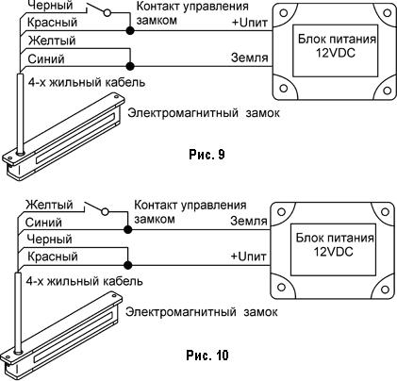
Монтаж электромагнитных замков на двери пониженной механической прочности
При монтаже электромагнитного замка на металлические двери невысокого качества (внутренняя сторона двери оргалитная с наклеенным дермантином или декоративной плёнкой) возникает проблема, так как эти замки рассчитаны для работы на жёстких поверхностях (рис.11)
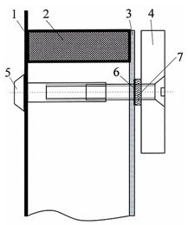
Рис. 11.
- Внешняя сторона двери
- Деревянная вставка
- Оргалит
- Якорь электромагнитного замка
- Стягивающий болт
- Шайба металлическая
- Шайба резиновая
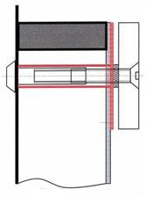
Рис. 12.
Для качественного монтажа необходимо применить два дополнительных устройства-пластину и втулку (рис.12)
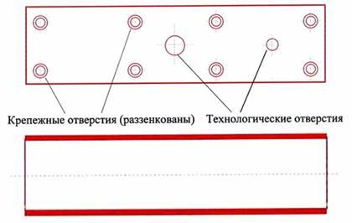
Пластина делается из металла толщиной 2-3 мм (лучше из дюраллия - он имеет необходимую жёсткость и легко обрабатывается) таким же размером, как и якорь замка с необходимыми крепёжными и технологичными отверстиями. Металлическая втулка делается длиной, соответствующей глубине двери.
Рассмотрим крепление замка с дополнительными устройствами (шайбу 6 можно не устанавливать). Теперь при стягивании специального болта 5 внутренняя часть двери 3 не продавится, а усилие болта через дополнительную пластину и втулку будет приложено к внутренней части металлической обшивке 1. Одно из технологических отверстий пластины не позволит крутиться замку вокруг оси (рис.12).
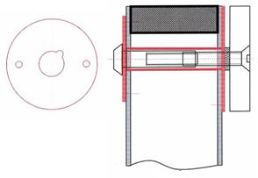
Рис. 13.
Для усиления дверей, имеющих с двух сторон обшивку оргалит (лёгкие офисные двери) необходимо применить ещё одно приспособление - спец шайбу. Она должна быть больших размеров, крепкая и иметь красивый внешний вид (никелированная, белая и т. п.)(рис.13)

